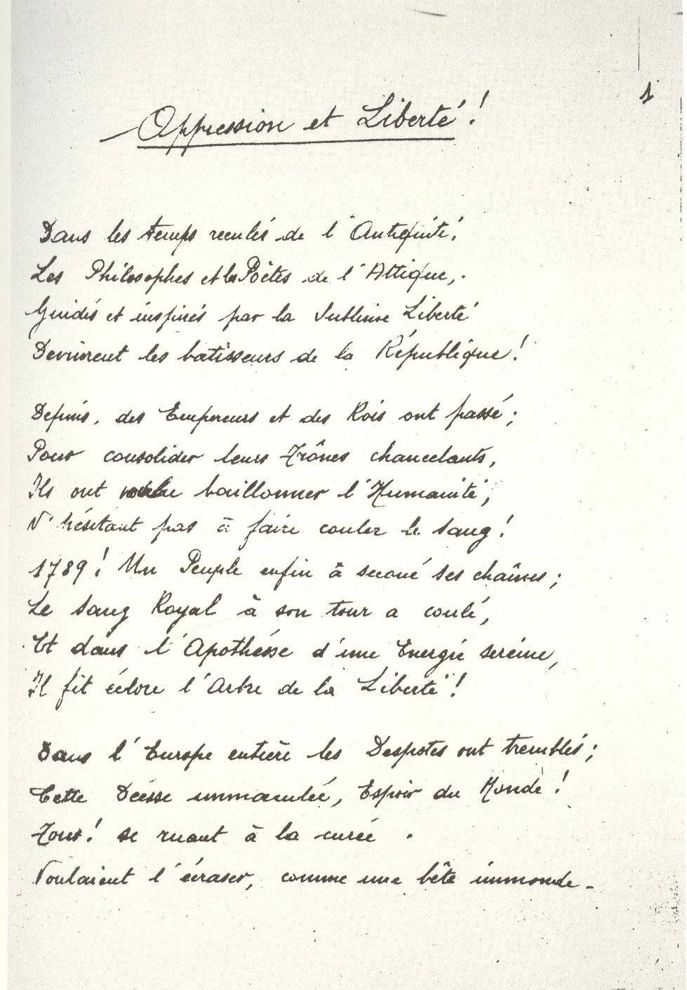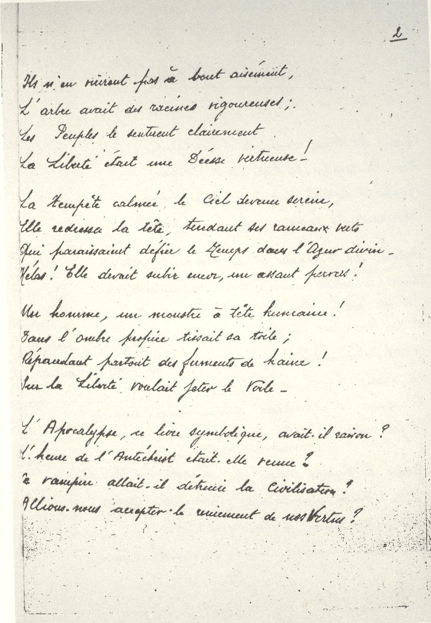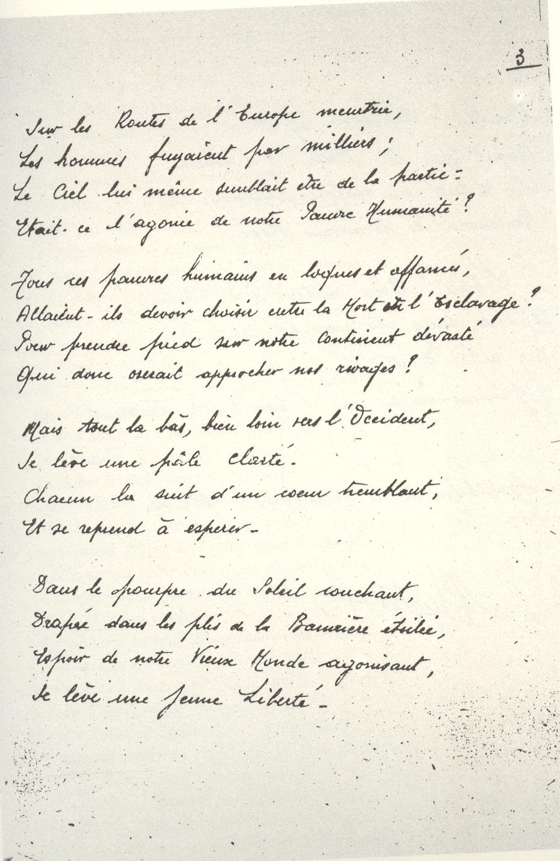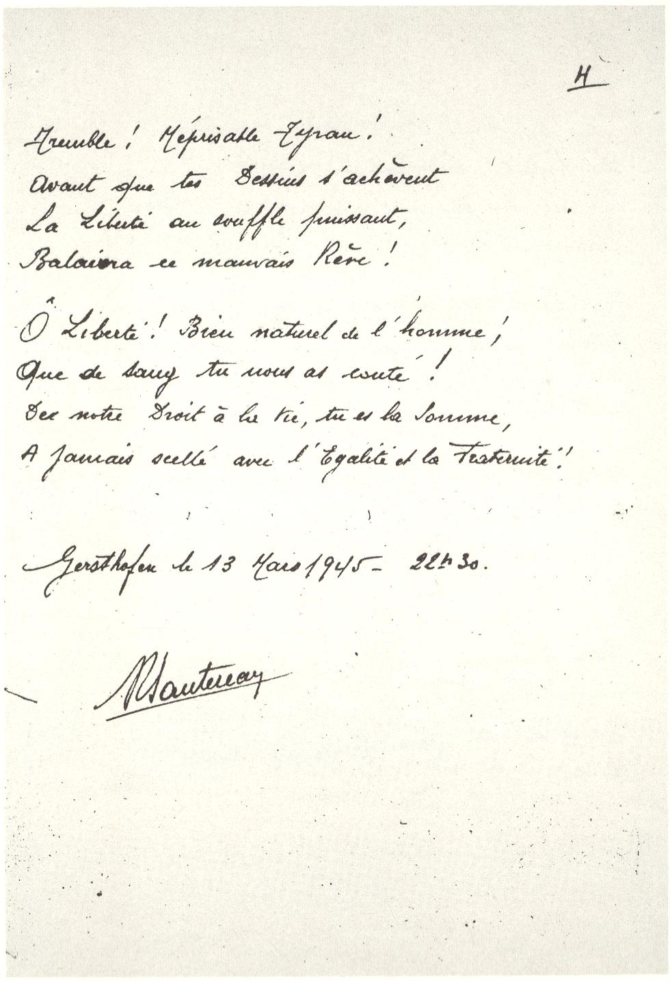

Gedicht seines Freundes R. Santereau über die Freiheit. Mit Santereau verband ihn eine Freundschaft, mit ihm konnte er über Literatur und Musik sprechen.

